今年度末（2015年3月）
満期予定者
日本学生支援機構奨学金
貸与終了に係る書類及び返還説明会について
日本学生支援機構奨学金 平成２７（201５）年３月満期（貸与終了）予定者＊は、貸与終了に係る書類を受取りの上、作成後必ず提出してください。
また、説明会に出席してください（詳細は交付書類で確認してください）。
11月
12月
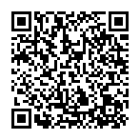
＊満期予定者とは、主に…

- 最高学年に在学中の者
- 奨学生証等の“貸与終期”が2015年3月の者
該当するかわからない場合は、日本学生支援機構のスカラネット・パーソナル にアクセスし、確認！
１． 書類交付
交付する書類は採用年度により異なります。
交付時に説明等は行いません。
交付書類をよく読み、説明会に出席のうえ、期日までに書類を提出してください。
【平成22年度以後採用】返還確認票・返還のてびき・通知文／【平成21年度以前採用】返還誓約書・返還のてびき・通知文
- 期間・時間：11月5日（水）～11日（火）（土日除く）
各日14時～16時

【桂キャンパスにおける交付】対象学生：工学研究科・工学部
11月14日（金）14:00～16:00、Bｸﾗｽﾀｰ 桂ラウンジ

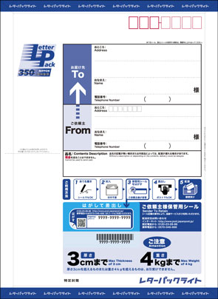
- 場所：学務部学生課奨学掛 多目的室
（吉田キャンパス本部構内、工学部1号館１階）
「届け先」：
送り先
（本人住所）
「依頼主」：
空白のまま
- 持参物：学生証

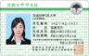
桂キャンパスを含む遠隔地研究従事者又はやむ得ない事情により、上記場所での受取が困難な場合は、次のとおり郵送により書類を発送します。※学内便による交付は、原則行いません。
（例）

遠隔地：宇治
キャンパス

返還手続書類
交付希望
郵送による
受取
「品名」：書類
「レターパックライト」（郵便窓口・コンビニエンスストア等郵便切手類販売所で購入してください）に次の必要事項を記入し、「学生証」をコピーしたA4用紙（余白に、遠隔従事場所又はやむ得ない事情、及び「返還手続書類交付希望」と記入のこと）を添付のうえ、学務部学生課奨学掛までお送りください。送付された「レターパックライト」を使用し、郵送します。
「依頼主保管用シール」：
学生番号を記入
（シールは剥がさないこと！）
届け先：送り先（本人住所）、依頼主：空白のまま、品名：書類、依頼主保管用シール（剥がさないこと）：学生番号
※上記期間内での受取が不可能な場合は、必ず11月末までに受け取ってください（返還説明会がすでに終了している場合は、通知文に掲載しているとおり別途各自で所定の動画を視聴ください）。
２． 返還説明会

返還の重要性や意義、延滞した場合の措置等に関する動画を上映します。事前に書類を提出することも可能です。
 | 日時 |  | 場所 | 備考
第1回 | 11月12日（水） | 16:45 | 法経第一教室  吉田キャンパス本部構内、  附属図書館東 法経本館２階 | 収容人数を超えた場合は、立ち見又は入場を制限されることがあるので、予め了承ください。  所要時間：30分程度 ※交付された書類を持参のこと。
第2回 | 13日（木） | 16:45

返還説明会開催前に提出することも可能です。提出する書類は採用年度により異なります。
３． 書類提出
【平成22年度以後採用】リレー口座加入申込書（本人控）の写し／【平成21年度以前採用】作成後の返還誓約書（添付書類）
- 期間・時間：1２月1日（月）～12日（金）（土日除く）
【平成21年度以前採用：返還誓約書】上記期間の１４時～１６時のみ受付
- 場所：学務部学生課奨学掛（吉田キャンパス本部構内、工学部1号館１階）
【平成22年度以後採用：リレー口座加入申込書（本人控）の写し】カウンター上に設置しているボックスに入れてください。
なお、郵送でも提出可能です。詳しくは通知文（交付書類）で確認してください。
【平成21年度以前採用：返還誓約書】返還誓約書に押印した本人印を持参し、学務部学生課奨学掛窓口に提出してください。
注意
法経本館
工学部
1号館
時計台
・留年、進路(進学・就職等)に関わらず全員、提出が必要です！
・提出の有無に関わらず、返還は開始されます！
・返還誓約書未提出の場合、進学時新たな奨学金が採用されない、返還期限の猶予を受けられない、特に優れた業績による返還免除の対象とならないなど、不利益を被る場合があります！

【受取・提出】
学務部学生課
奨学掛（１階）
【説明会】
法経本館第一教室
（２階）

学務部学生課奨学掛TEL075―753－2535

